Praktikum Github Actions

1. Membuat project Api Test Cucumber serenity

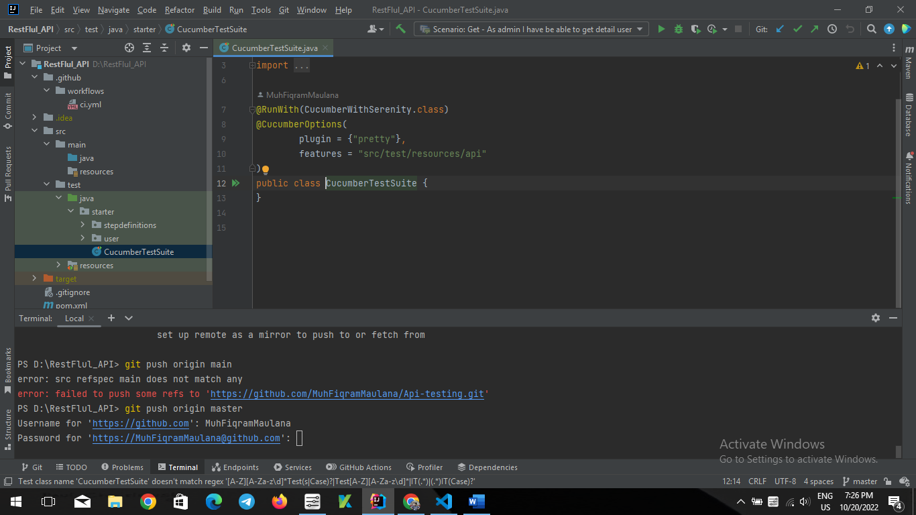

1. Hasil Test dari project Api Test Cucumber serenity menggunakan perintah “MVN CLEAN VERIFY”

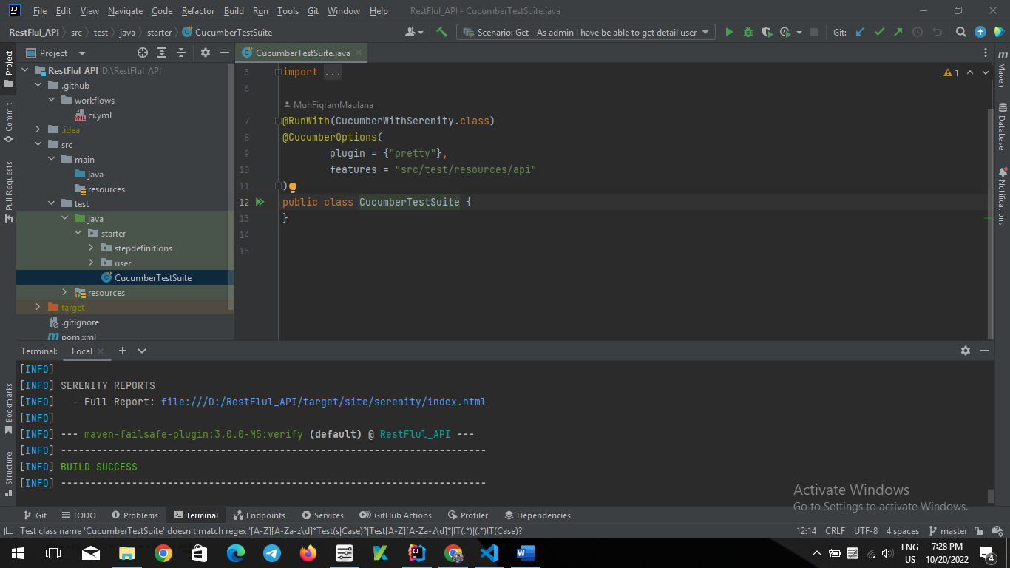

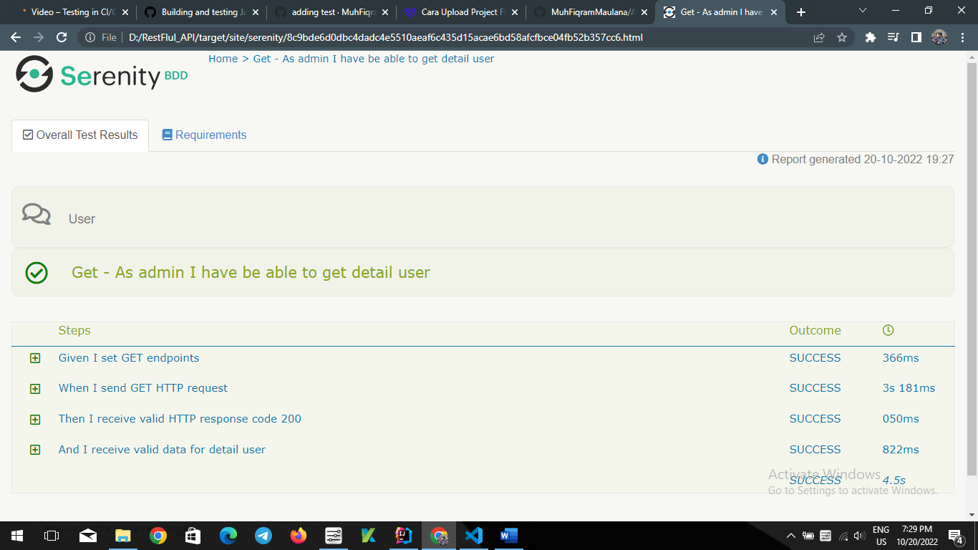

1. Untuk mengupload project ke action github kita harus membuar sebuah directory “.Github”, kemudian didalam directory .Github terdapat lagi directory “WorkFlows”, dan kemudian didalam directory workFlows terdapat lagi file Bernama “ci.yml”

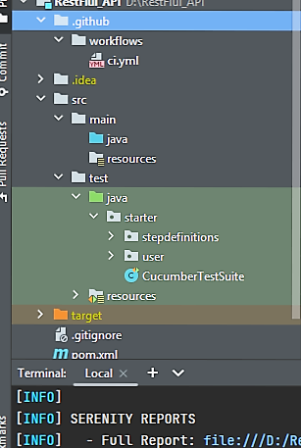

File ci. Yml

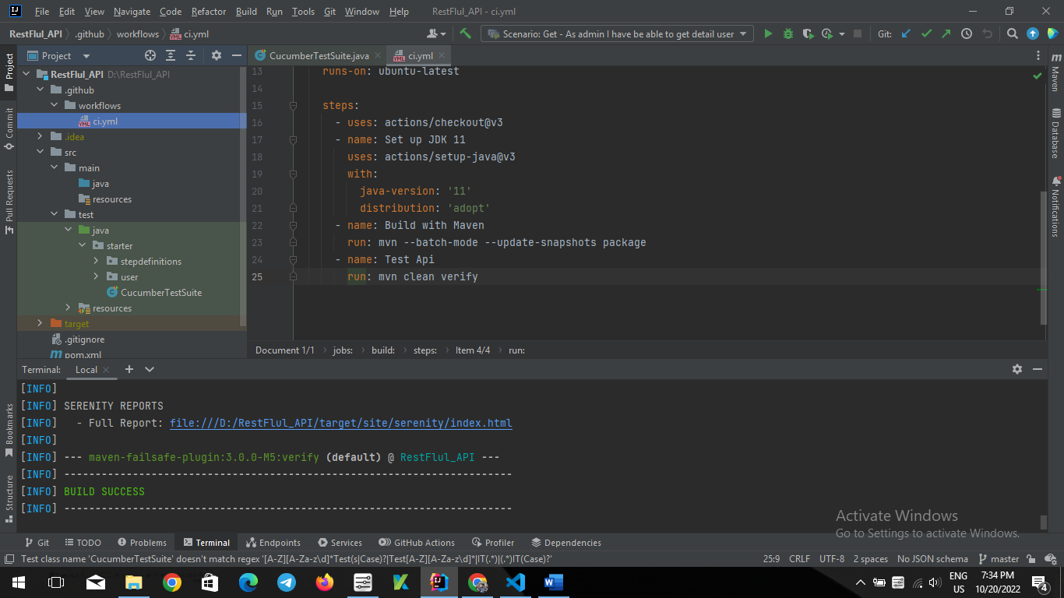

1. Kemudian membuat file .gitignore untuk memilih file yang mana untuk tidak di upload

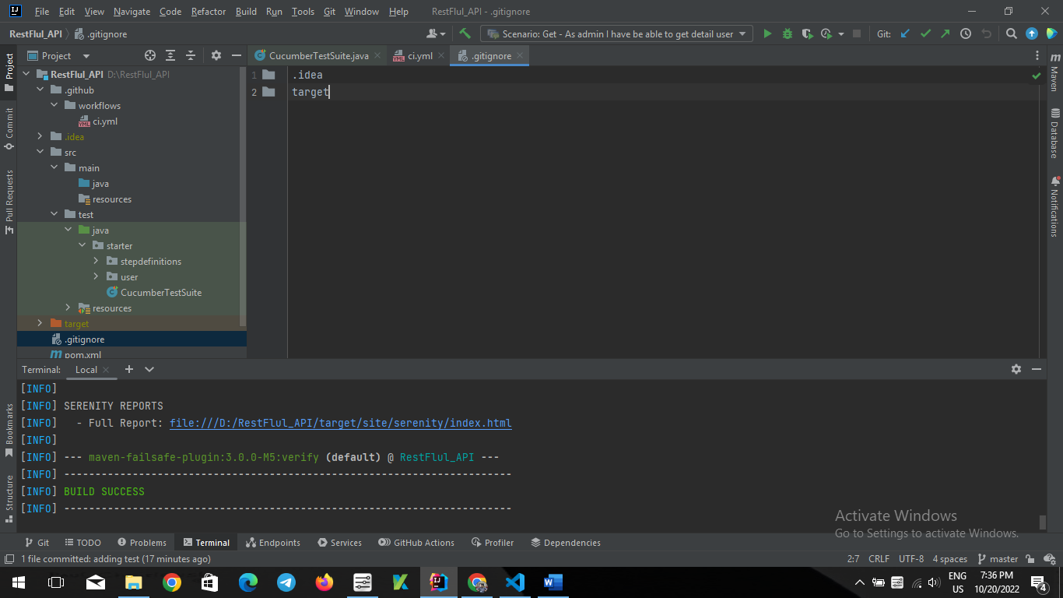

1. – kemudian kalua kita mau mengupload semua itu di github pertama kita menggunakan perintah “git init “ di terminal “ kemudian git remote add origin yang tertera di masing2 repository github kalian

Hasil dari upload di github

